**华北水利水电大学大学生暑期社会实践活动**

**简 报**

**第（ 11 ）期**

**社会实践活动领导小组办公室 2019年7月11日**

★谷雨助力，情暖夏庄

★行万里路，做华水事

★走进市民之家之创业投资兴家乡

★追寻先辈革命足迹，探访延安红色历史

观民生疾苦，立宏伟大志

谷雨助力，情暖夏庄

——谷雨助力脱贫攻坚服务团

7月9日上午，谷雨助力脱贫攻坚服务团到达鹿邑县邱集乡夏庄村，为期十天的助力脱贫攻坚暑期社会实践拉开帷幕。为响应国家“三下乡”号召，本次实践活动由校团委组织，华水团学工作骨干学生参与。各成员怀揣执着的理想，奔赴条件艰苦的贫困地区，助力偏远地区，旨在提高社会实践能力、增强社会责任感，为当地经济和社会发展做出自己的贡献，奉献自己的青春与爱心。以“心中有阳光，脚下有力量”为口号，与祖国一道前进。

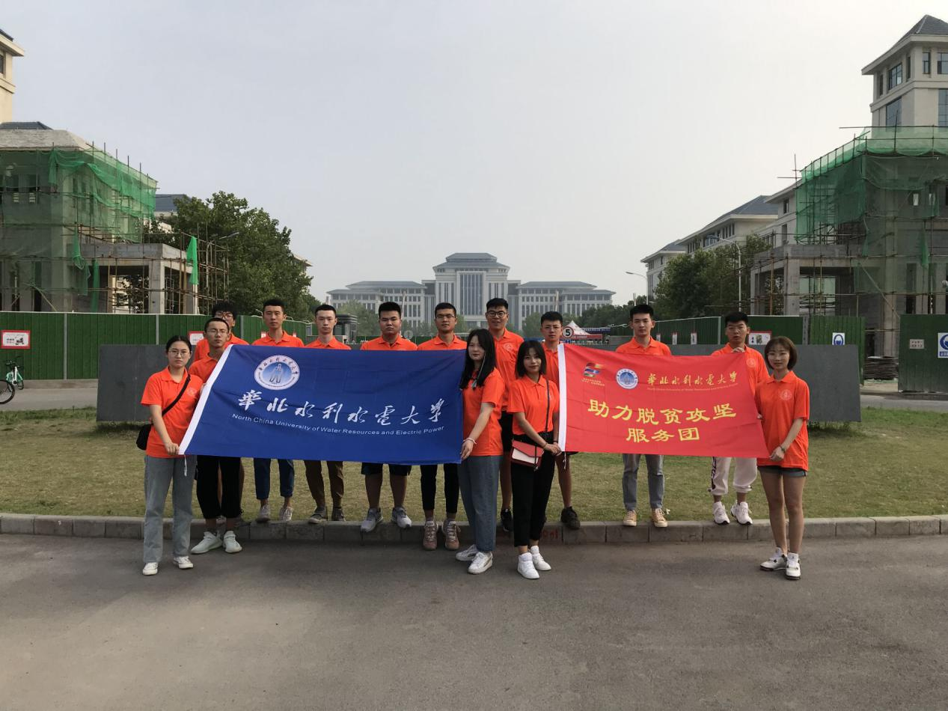实践队准备出发

到达夏庄村后，队员们稍作休整，队长传达了学校对本次社会实践的指导精神，并对第一天的工作进行统筹安排，分组对夏庄村考察调研。队员们也纷纷表示，将扎实工作，齐心协力，发挥“自强不息”的华水精神，认真进行调研，为夏庄村的脱贫攻坚事业建言献策。

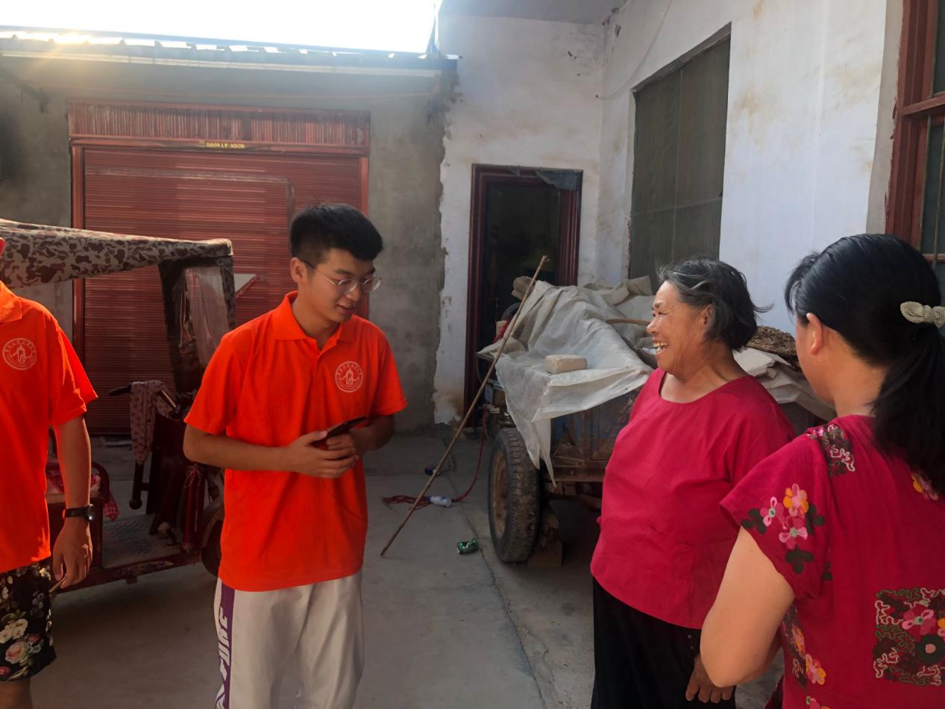实践队员于村内走访

在走访过程中，队员们发现夏庄村目前常住人口以老人居多，年轻人大多数选择外出发展，或打工或上学。一位七十八岁的独居老人向队员们讲道，近年来，得益于国家的扶贫政策，老人们在生活方面得到一些补贴，医疗报销较之以前也有大幅改善，生活水平得到了一定程度的提高。村口开办的制鞋厂，解决了部分村民的就业问题。不少村民选择留村工作，既解决了生计问题，又为夏庄村的发展贡献自己的一份力量，这些都使队员们助力脱贫的信念更加坚定。

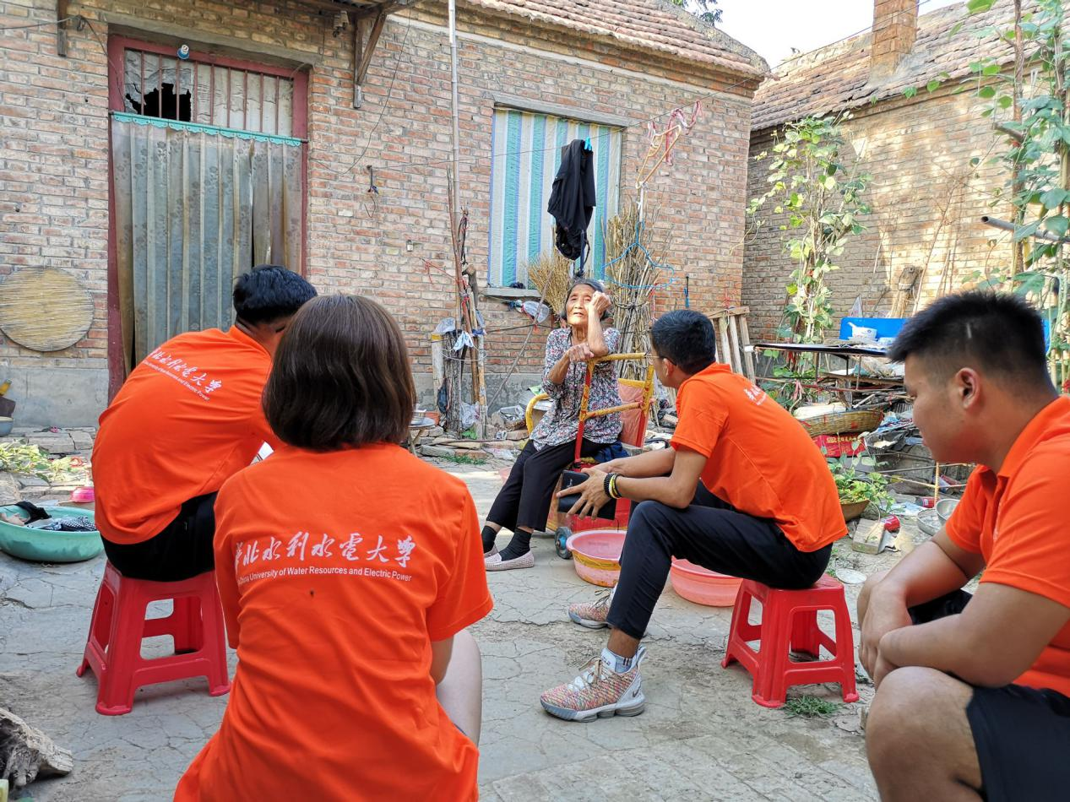队员前往村民家中了解情况

队员们驻扎在邱集实验小学，尽管住宿条件较为艰苦，还面临着床位缺少、食物短缺等问题，但大家同心协力、互帮互助，在克服困难的同时认真完成各项工作，充分表现了华水人“下得去，吃得苦，留得住，用得上，干得好”的鲜明特色。在此呼吁更多有志青年加入到扶贫工作中，为扶贫攻坚尽一份绵薄之力。

行万里路，做华水事

——公共管理学院农村医疗保障发展研究队

实践队深入夏庄走访调研三天时间内，与夏庄行政村下三个自然村的村民都进行过交流，有一定程度的了解，为采访调查提供了有效的基础和保障。

接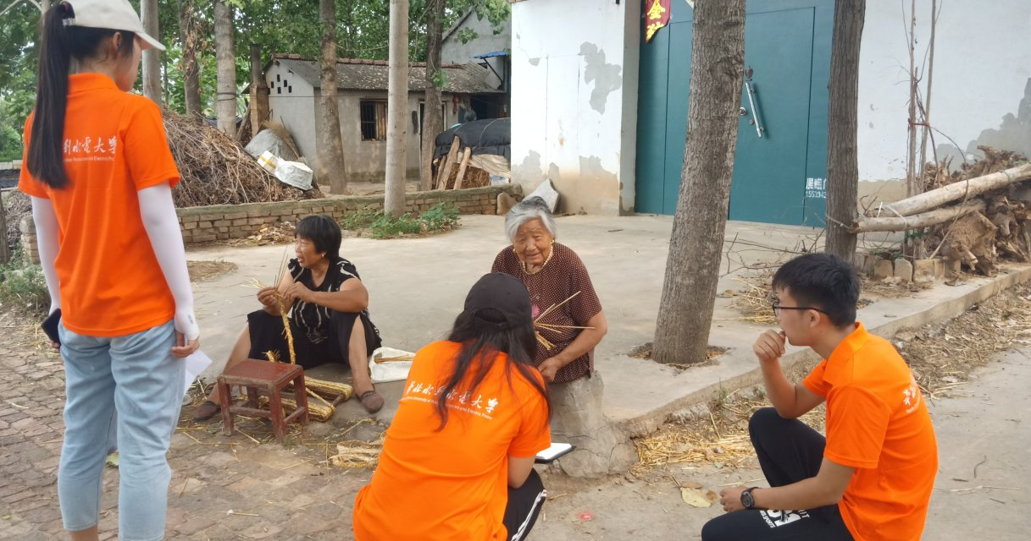受采访的五十户多人家中，基本上都有新农合（新型农村合作医疗），但了解大病医保的人却很少。此外，五十多户人家中仅两户有慢性病医保卡。慢性病医保卡每月有150元可以用于治疗疾病和购买医药，而且不能积累。而对于“水滴筹”平台，只有40岁以下的人才有所了解。

队员在村内走访

夏庄村里的居民大多都是老人和孩子，并且老人或多或少都有疾病，他们就医的主要途径有很大的层次性和递进性，从无关痛痒的小病到深入膏肓的大病、从乡里的小诊所到郑州市医院，都有着“严格”的划分，什么样的病就要去什么样的医院。

走访过程中我们遇到了一个老奶奶，她的老伴患有脑血栓，还患有脑血栓引发的一系列并发症。生活无法自理，需要人照顾。她自己也有“歪嘴”（头部与脸部有神经压迫）。两人都没有办理大病医保，由于文化程度的限制，也不知道从何处申请和办理大病医保，更无从了解如何申请，只能自己承担费用或者放弃医治。

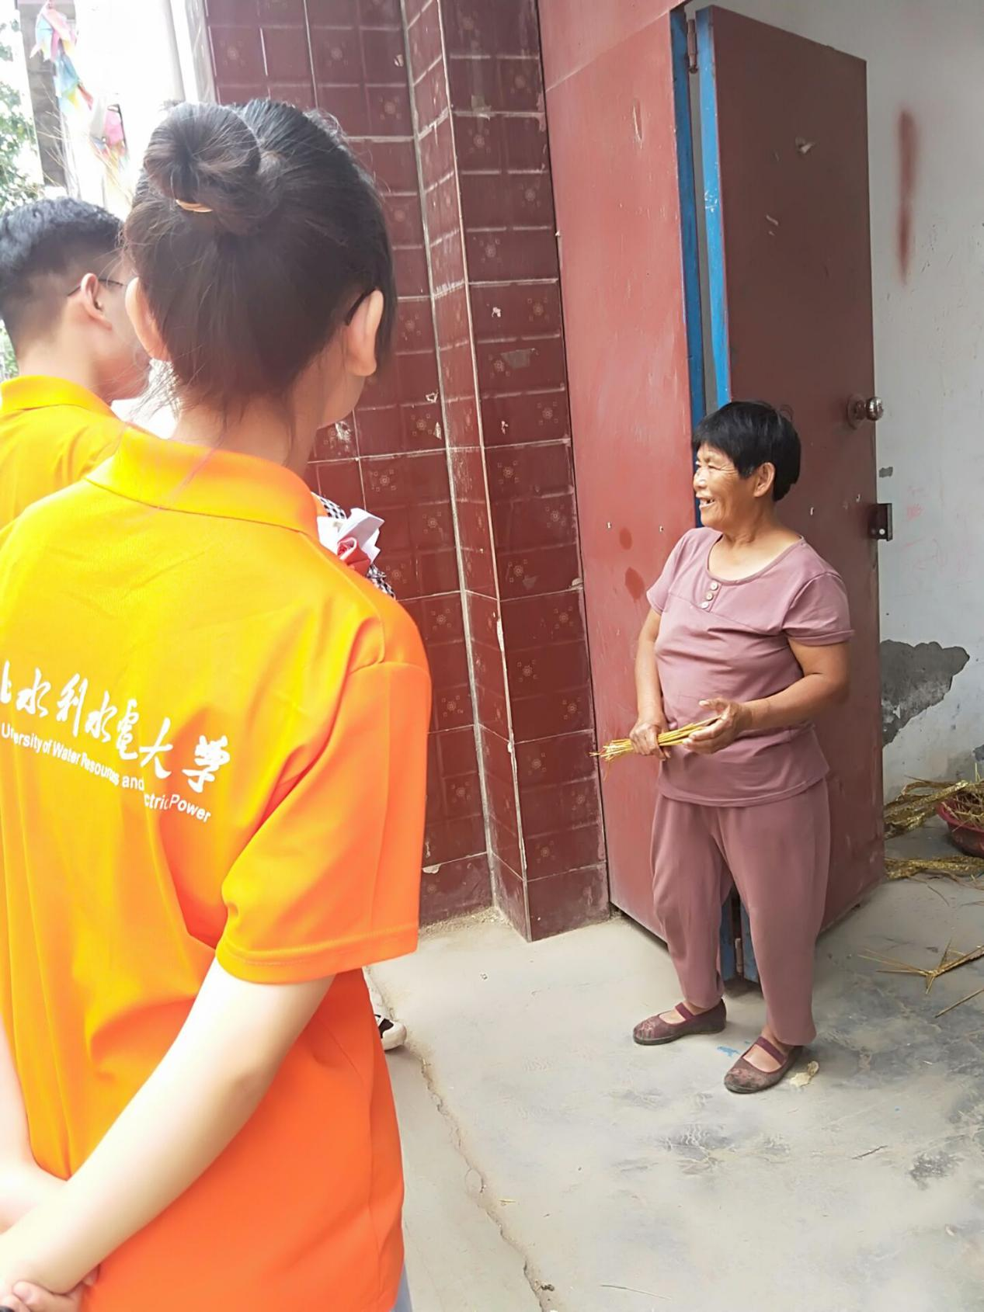与患病奶奶交谈

类似于这户人家的还有很多，村民们没有办理大病医保的原因主要有两个：一是不了解，不知道从什么途径可以加入大病医保，也不知道大病医保的条件是什么；二是家中人身体健康，觉得没有办理大病医保的必要。此外村民们觉得新农合报销比例过小，拿药、拍片子、等普通小病不给予报销，很大一部分费用还是要村民自己承担。由于文化水平低，大部分村民对于这些医疗政策、生病报销的具体流程不太了解。知道“水滴筹”的村民表示他们会捐款，但并不知道具体流程。

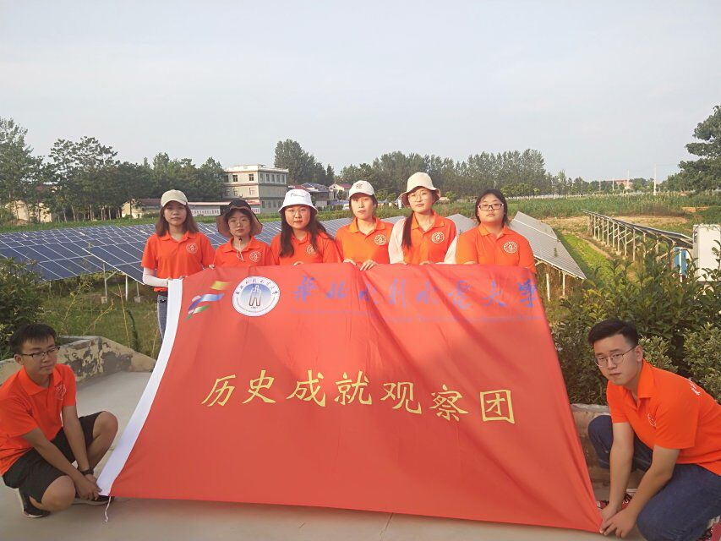看到许多被病痛折磨却又无能为力的村民，队员们有所触动。 在农村，大病医保普及程度非常地低。患病的人无法负担医药费，错过最佳治疗期，留下无法治愈的后遗症甚至威胁到生命的案例比比皆是。我们将尽可能地跟他们普及大病医保、新农合的条件和基本状况，为他们寻找新途径解决看病难问题。

队员于村内合影

走进市民之家之创业投资兴家乡

——法律护航“雁归巢”实践队员

7月11日，法律护航“雁归巢”实践队员来到了“市民之家”，了解市民中心其他部门的相关情况。我们重点调查了发改委的业务办理窗口，综合受理窗口和智慧汝州。

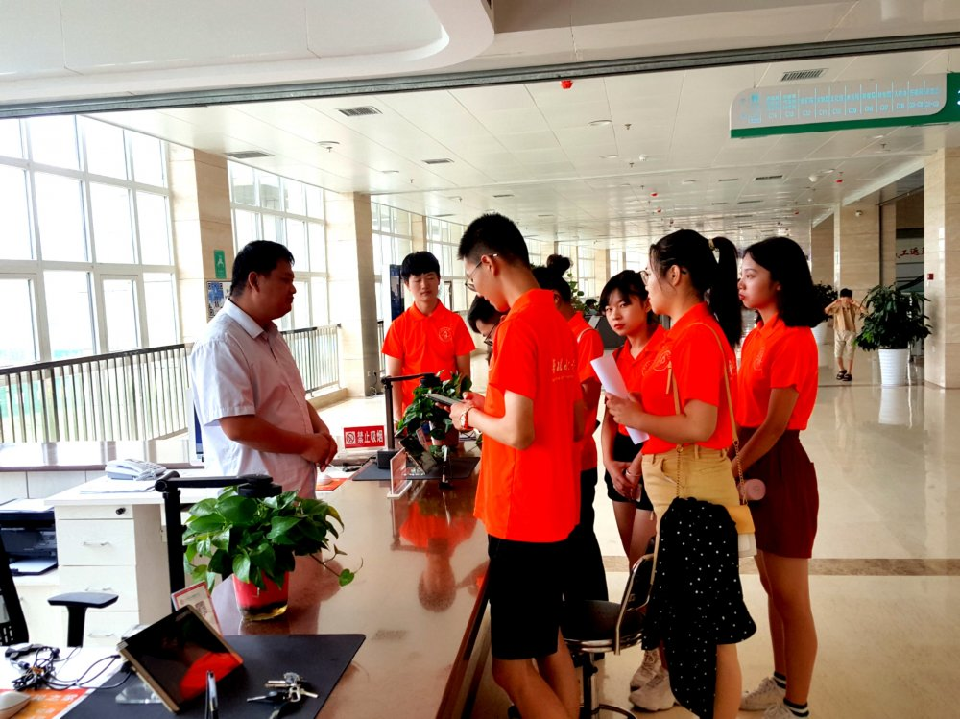该窗口办理项目审批事项。所有的项目分为三类：审批项目、核准项目和备案项目。审批项目主要是政府投资建设的项目，项目建设审批程序一般分为：立项审批，规划审批和施工许可。核准项目主要是政府和企事业单位等涉及公共利益的项目，备案项目则是审批项目和核准项目以外的项目。

发改委业务办理窗口

本着简政放权和建设服务型政府的工作理念，为方便市民，这里实行一站式办理和网上办公。需要行政审批的项目，申请人首先需要在河南省政务服务网进行线上申报，此窗口一次性告知需要准备的内容，发放一次性告知书。然后将纸质版的材料交给该窗口，电子档的材料直接上传至网上。最后申请人到该窗口领取获得审批的证书或者该窗口直接将证书邮寄到家。

行政审批中心太复杂？不不不，他们可以很简单。二楼大厅的A1-12是专属于综合受理窗口的办公区，在这里整个审批业务都可以办理,可以同时办理不同类型的业务。真正实现各类审批的统一受理，统一送达，达到便民利民的目的！

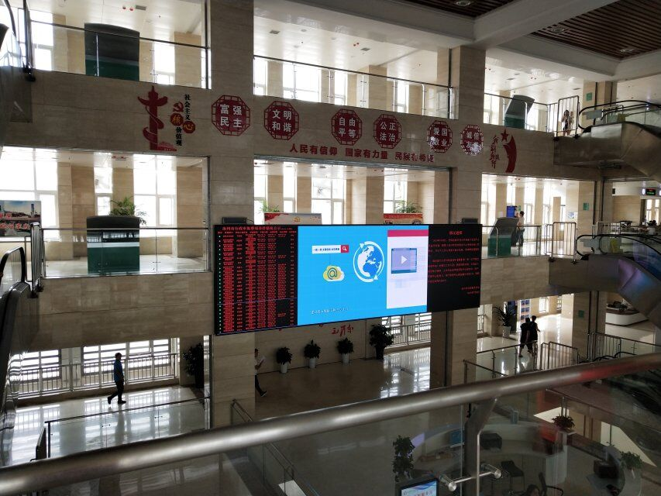通过智慧政务服务大数据每日进行行政审批事项智能播报，公示审批事项的负责人、进展状态同时对行政审批中心的公务员工作状况进行批评或表扬，以此督促行政机关积极履行职责，推动权力在阳光下运行。

智慧政务服务大数据播报

对建设山水宜居绿城，汝州积极响应国家简政放权的政策号召，实行“大城管，大执法”的管理格局，实现多元合一、资源共享。为汝州民众提供高效便利的政务服务。汝州还建立了“生态汝州智慧环保应用调度指挥中心”实时监控PM2.5等环境指数，以确保环境污染及时发现和治理。指挥中心向公众开放，意在提高民众的环保意识。

生态汝州智慧环保应用调度指挥中心

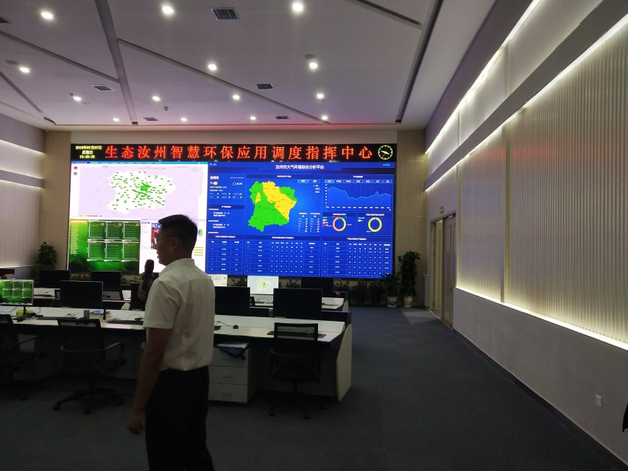

历时两天，法律护航雁归巢实践队终于结束了在“市民之家”的调查。汝州市确实做到了“喜迎百凤还巢来，创业投资兴家乡”。给返乡创业的“领头雁”们满满的诚意。汝州美好的明天可以预见！

美哉汝州，久负盛誉。城廓巍峨雄伟，气象万千肃穆。闾阎殷实，人情憨直。百业繁荣，物产丰富。名冠豫州，历史悠久。

追寻先辈革命足迹，探访延安红色历史

——乌拉尔学院“到中流击水，浪遏飞舟”之筑梦延安小队

7月6日，“三下乡”暑期社会实践队“到中流击水，浪遏飞舟”之筑梦延安小队一行十人，以“追寻先辈革命足迹，探访延安红色历史”为主题，在延安市内进行了一天的参观学习，调查走访。尽管天气炎热，但他们怀揣着一颗炽热的心，坚定不移的前去了解学习延安的红色历史和革命业绩，传承和弘扬红色基因。

早上七点，晨曦初升，微风习习，实践小队的队员们整装待发，开始了一天的行程。延安宝塔山作为本次志愿活动的第一站，不仅是历史名城延安的标志，也是革命圣地的象征。

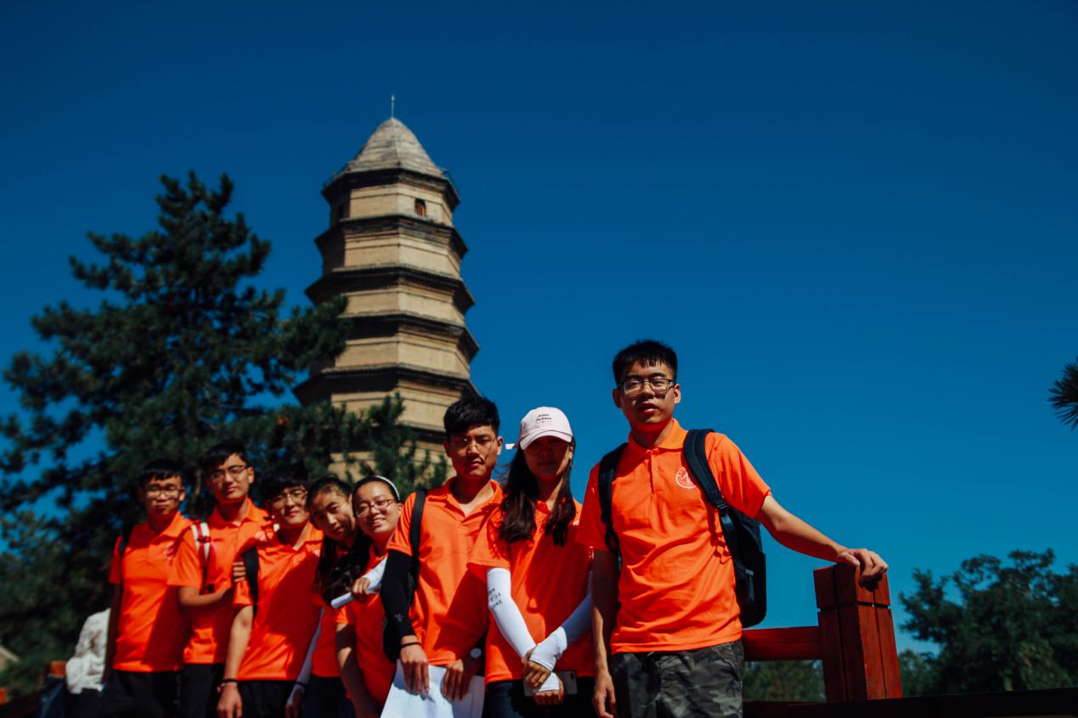步行进入宝塔山，历史文物和现代革命文物星罗棋布、交相辉映，山中篆刻、书法艺术与队员们一路相随，满山遍野的树木，枝繁叶茂、郁郁葱葱，给炎炎夏日带来一丝清凉。上山后，队员们首先参观了延安日本工农学校。这是中国共产党在延安创办的一所史无前例的敌军战俘学校，先后接收了900多名学员。这些学员在中国共产党统一战线政策和优待俘虏政策的感召下，逐渐觉悟，努力学习马克思主义理论，积极开展多种形式的反战活动，和中国抗日军民一起，谱写了反对日本帝国主义侵华战争和世界反法西斯战争史上新的篇章。

队员们在宝塔山合影

我们来到山上参观了范公井、摘星楼、东岳庙、嘉岭书院、[烽火台](https://baike.baidu.com/item/%E7%83%BD%E7%81%AB%E5%8F%B0" \t "https://baike.baidu.com/item/%E5%AE%9D%E5%A1%94%E5%B1%B1/_blank)等古迹。明延安知府顾延寿有诗曰：“嘉岭叠叠椅晴空，景色都归西照中。塔影例分深树绿，花枝低映碧流红。幽僧栖迹烟霞坞，野鸟飞归锦绣从。”塔底层两个拱门门额上还分别刻有“高超碧落”、“俯视红尘”字样。塔旁还有钟一口，明崇祯年间铸造，击之声彻全城。党中央在延安时，曾以此报警。

在途中我们发放有关红色教育的调查问卷，采访游人关于红色教育的认识和感悟，并与他们产生共鸣。

第二站，队员们来到枣园革命旧址。枣园位于延安城西北8公里处，是一个园林式的革命纪念地，园内生长着种类繁多的花草树木，景色秀丽、环境清幽。这里原是一家地主的庄园，中共中央进驻延安后，为中央社会部驻地，遂改名为“延园”。1944年至1947年3月，中共中央书记处由杨家岭迁驻此地，期间，领导全党开展了整风运动和解放区军民开展的[大生产运动](https://baike.baidu.com/item/%E5%A4%A7%E7%94%9F%E4%BA%A7%E8%BF%90%E5%8A%A8/3455048" \t "https://baike.baidu.com/item/_blank)，筹备了中国共产党“七大”，领导全国军民取得了抗日战争的最后胜利，还领导全国人民为争取民主团结，和平建国，同国民党顽固派进行了针锋相对的斗争，为粉碎国民党反动派的全面内战作了充分准备。位于枣园内的毛泽东同志旧居、朱德同志旧居、周恩来同志旧居、刘少奇同志旧居、任弼时同志旧居，也都非常具有历史纪念意义。

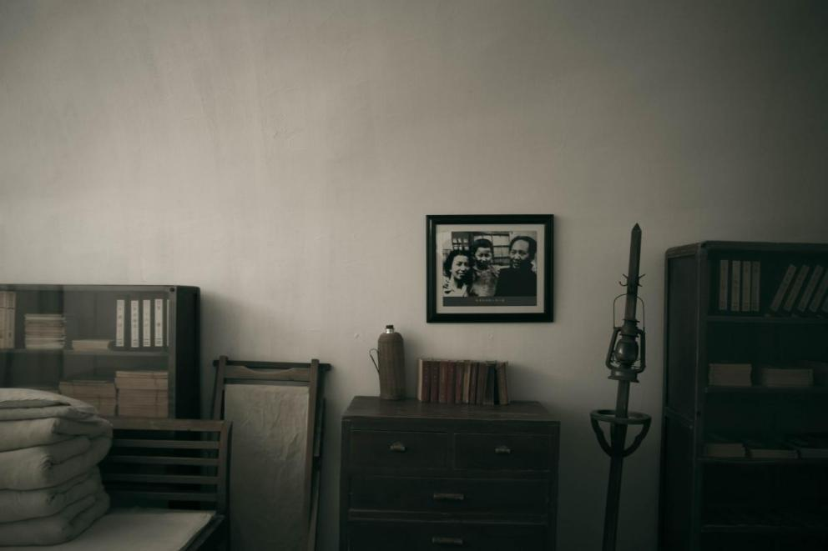

毛泽东故居

枣园内一面党旗高高飘扬，那团耀眼夺目的火红与蔚蓝的天空，碧绿的植被交相辉映。党旗下，是共产党的入党宣誓词。队员们现在虽不是党员，但他们渴望加入中国共产党，渴望为共产主义事业奋斗终身。于是，他们由衷的举起了拳头，在党旗下庄严的宣誓，誓词浩荡，响彻云霄。

实践队员宣誓

通过此次参观枣园的伟人旧居，队员们发现这些住所有一个共同的特点：陈列极为简单，一张床，一张桌子，一把椅子。仅此而已，简朴至极。但是看着这些简单的不能再简单的陈设时，却似乎感受到那历经岁月风蚀的木质桌椅正泛着层层金光。他们的身影仿佛又浮现在大家眼前，他们伟大的人格光辉，指引着一代代的中国人，以“踏平坎坷成大道，斗罢艰险又出发”的顽强意志，锐意进取，努力奋斗。

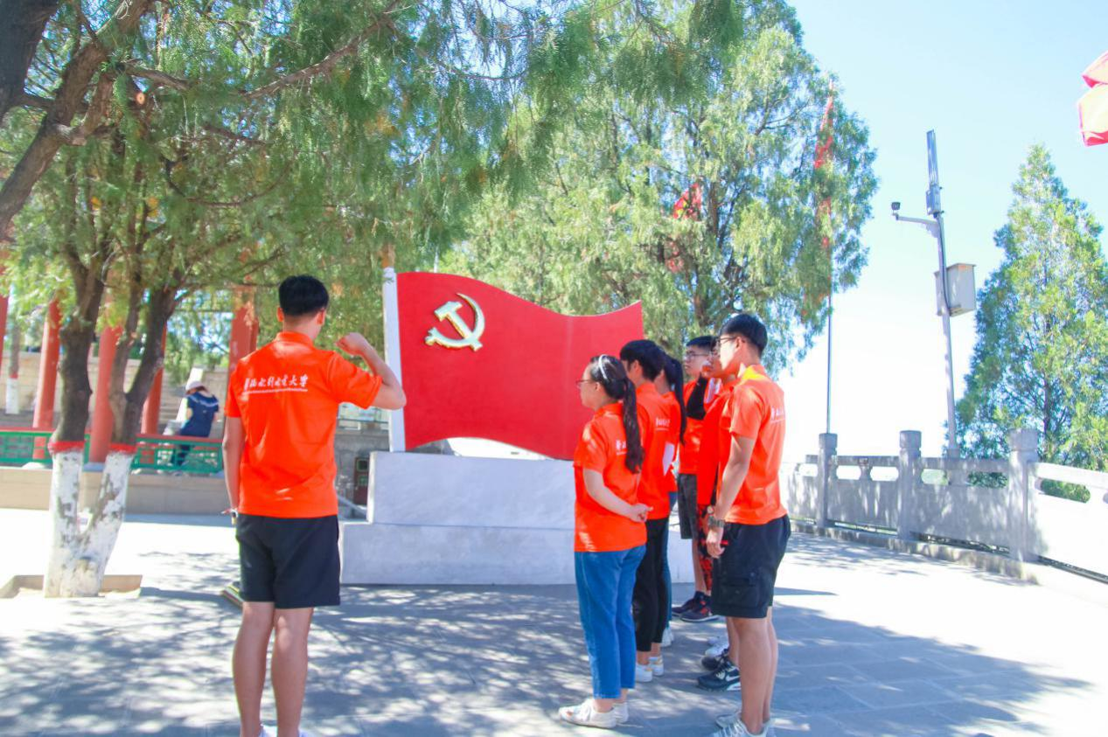

**指 导：**祁 萌

**主　　审**：柴延艳

**主　　编：**任 智

**执行主编：**郑泽冰 葛晴 李变丽 田子涵 王雅歆 曹伊琳

**联系地址：**华北水利水电大学团委(450011)

**联系电话：**0371-69127469

**电子邮箱：**1319106927@qq.com

**报：**团省委、校党委

**送：**党群各部门、各院、部、处